**设置地形（Terrain）**

Posted on 2013年04月18日 by U3d / [Unity3D 基础教程](http://www.unitymanual.com/category/manual/unity3d-%e5%9f%ba%e7%a1%80%e6%95%99%e7%a8%8b)/被围观 179 次

**新建地形：**

在菜单中新建一个地形。

[Unity3D教程：设置地形（Terrain）](http://www.unitymanual.com/wp-content/uploads/2013/04/14.png)

Unity3D教程：设置地形（Terrain）

会看到Terrain对象。如果要修改地形参数，可以在Terrain菜单下的SetResolution中设置。

[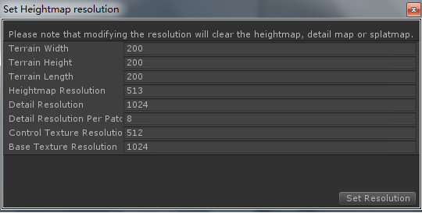](http://www.unitymanual.com/wp-content/uploads/2013/04/13.png)

Unity3D教程：设置地形（Terrain）

如上图所示。地形的参数设置：

TerrainWidth：全局地形总宽度。其单位为Unity统一单位-米。

TerrainHeight：全局地形允许的最大高度，单位为Unity统一单位。

TerrainLength：全局地形总长度，单位为Unity统一单位。

Heightmap Resolution：全局地形生成的高度图的分辨率。

Detail Resolution：全局地形所生成的细节贴图的分辨率，所以数字越小性能越好。但是质量也要考虑。

ControlTestureResoulution：全局把地形贴图绘制到地形上时所使用的贴图分辨率。

BaseTextureResoution：全局用于远处地形贴图的分辨率。

Unity定制地形：如果有美术人员制作好的高度图。那么可以直接导入，但是Unity仅支持.RAW格式。图像大小要求是2的幂。导入方法：Terrain-〉Import Heightmap-Raw。选中需要的资源后。会弹出如下属性设置框：

[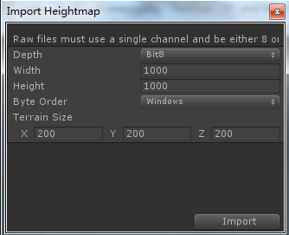](http://www.unitymanual.com/wp-content/uploads/2013/04/25.png)

Unity3D教程：设置地形（Terrain）

Depth：由文件格式来设置，8位或者16位。

Width：高度图的宽度，根据图像本身大小获得。

Height：高度图的高。

ByteOrder：根据文件格式来设置。Mac或者Wndows。使用这个文件编码时所用的顺序。

TerrainSize：这里是TerrainSet Resoulution的选项。如果觉得高度图和地形大小差别太大。可以由此调整。

**Unity绘制地形：**

在Hierarchy面板中选中地形。在Inspector中查看信息，以下7个横排按钮就是绘制地形工具。

[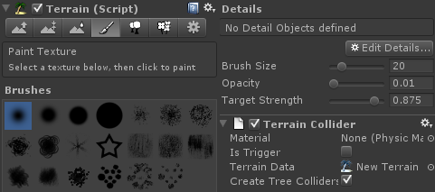](http://www.unitymanual.com/wp-content/uploads/2013/04/35.png)

Unity3D教程：设置地形（Terrain）

PaintTexture功能从左往右依次是：提高和降低高度[此功能配合Shift可以是地形瞬间平整]，绘制目标高度，平滑高度，绘制地形，绘制树木，绘制花草，设置。

Brushes区下包含各种样式的笔刷，可以用来控制贴图，地形风格。

Details区下表示笔刷设置，可以通过Edit Details添加笔刷材质。BrushSize：用来控制笔刷大小，Opacity用来控制贴图使用的纹理的透明度，或者说浓度。TargetStrength用来调整目标强度。强度越小，那么贴图纹理所产生的影响越小。

使用系统自带的材质为地形贴图：

1.Create Terrain后，在Project面板右键ImportPackage-〉TerrainAssets[该包含有树木绿草资源]，在Hierarchy面板中选中Terrain。

2.在Inspector面板中的Terrain下选择笔刷。点击EditTexture。选中Add Texture。

3.弹出框中选择Splat后边的圆圈。

[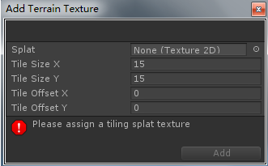](http://www.unitymanual.com/wp-content/uploads/2013/04/42.png)

Unity3D教程：设置地形（Terrain）

4.弹出材质列表，选择其中之一。再看地形，就贴上材质了。第一次是完全覆盖，以后的导入的材质不再覆盖首次的材质，根据画笔控制进行材质覆盖。

**添加树木：**

选择树木按钮。点击Edit Tress。和添加地形贴图一样选择树木。再次在地形上点击。你的蓝色覆盖区域都将种上树木。

关于Tree的Settings参数详解：

BushSize：笔刷的半径。以地形单位米计算。

TreeDensity：树木密度。值越大树木越多。

ColorVariation：每棵树的颜色所能够使用的随机变量值。

TreeHeight:树的基准高度。

Variation:树高的随机变量。

TreeWidth：树的基准宽度。

Variation：输的宽度随机变量。

**添加绿草：**

以下3项都是地形基本渲染设置。

PixelError：像素误差，较高的之可能渲染较快，但是贴图可能不是非常精确。

BaseMapDist：贴图到摄像机的距离超过这个值，就会让地形贴图以低分辨率显示。

Castshadows：让地形产生阴影。比如山峰产生的阴影。

以下6个参数为树木或者细节对象渲染参数设置。

Draw选项表示是否渲染除地形以外的对象。当你在也做好各种物体的地形上需要调整地形时候，这个非常有用。

DetailDistance：当到摄像机超过这一距离，细节玩个停止显示。

DetailDenstiy：详细密度。更细小的渲染粒度。

TreeDistance：当到摄像机的距离超过该值，树木停止显示。

BillboardStart：当到摄像机的距离超过该值，树木以广告牌形式开始显示。

FadeLength：树木从网格过渡到广告牌的距离。

MaxMeshTrees使用网格形式进行渲染的树木最大数量。

以下4项为风力设置为主。

Speed：风吹过草地的速度。

Size：同一时间收到风影响的草的数量。

Bending：草跟随风进行弯曲的强度。

GrassTint：对于地形上使用的所有草和细节网格的总体渲染颜色。